蓝牙通讯手持终端  VH-76 | 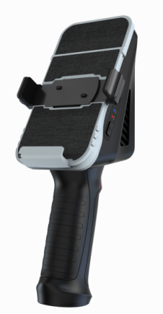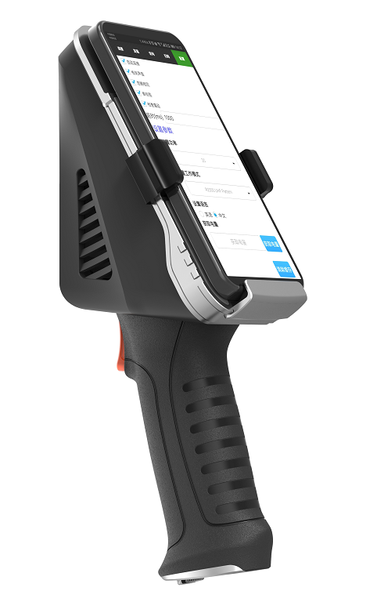

产品特性
- 外形设计采用人体力学手柄，握感舒适，长期工作不会疲劳；
- RFID射频模块，采用韩国PR9200或美国英频杰R2000专用 UHF RFID芯片，性能卓越；
- 全面支持符合EPCglobal UHF Class 1 Gen 2 / ISO 18000-6C标准的电子标签；
- 工作频率865-868MhZ，902-928MhZ(可按不同的国家或地区要求调整)；
- 支持Bluetooth 4.2无线通讯，Type-c-USB接口充电及数据传输；
- 内置大容量6000mAh聚合物电池供电；
- LED工作提示状态，及蜂鸣器鸣响方式，来方便用户掌控产品的工作状态；
- 防护：所有通讯接口隔离防护、部分关键通讯接口防雷防静电；
- 应用满足仓储物流供应链、固定资产盘点管理、交通车辆管理、生产制造等；

规格参数
规 格 描 述
产品型号(订购代码) | VH-76
性 能 指 标
RF射频芯片 | VANCH VM-61（Indy R2000）或VM-5S(PR9200)
空口协议 | EPCglobal UHF Class 1 Gen 2 / ISO 18000-6C/ ISO 18000-6B
工作频率 | 902-928Mhz或865-868Mhz
输出功率 | VM-61模块,20～33 dBm可调（1dBm步进可调）  VM-5S模块,20～27 dBm可调（1dBm步进可调）
调频方式 | 广谱跳频（FHSS）或定频，可软件设置）
接收灵敏度 | ＜﹣80dBm
盘存标签峰值速度 | ＞80次/秒
读取距离 | VM-61模块,MAX. 读取距离>7m，（以AZ9662标签为参考）  VM-5S模块,MAX. 读取距离>4m，（以AZ9662标签为参考）
写入距离 | 0-0.2米（与读写器参数配置、天线增益、标签类型有关）
支持地区 | 美国、加拿大和其他符合美国FCC Part 15规范的地区  欧洲和其他符合ETSI EN 302 308规范地区  中国、印度、日本、韩国、马来西亚、台湾
天线 | 双馈点陶瓷天线40*40mm圆极化
通信速率 | 速率9600～115200bps，
通讯接口 | Type-c-USB
无线通信 | 支持Bluetooth 4.2
条码选择 | 一维1D  Zebra SE965 / Honeywell N4313  Code 39、Code 93、Code128、Codebar、EAN- 13、EAN- 8、UPC-A、UPC- E、ITF-14、UCC/EAN- 128、Matrix 25、EAN-128、ISBN等
二维2D
Zebra: SE4710 / SE4750 / SE4750MR; Honeywell: N6603
PDF417、MicroPDF417、Composite、RSS、TLC-39、Datamatrix、QR code、Micro QR code、 Aztec、MaxiCode、Postal Codes、US PostNet、US Plane、UK Postal、Australian Postal、Japan Postal、Dutch Postal等
工作状态 | LED指示灯、蜂鸣器
可靠的固件升级 | 可扩展的升级机制
应用软件接口 | 提供基于Android安卓、苹果iOS系统平台下的API开发包及应用例程
机 械 电 气 性 能
尺寸 | 285(长)*85 (宽)*40(高)mm
防护等级 | IP64
充电器 | 输入功率：AC100～240V, 50～60HZ,0.35A  输出功率：Typec 5.0V，3.0A/缓冲3小时
电池容量 | 可充电锂聚合物电池（3.7V,6000mAH）
数据线 | Typec-USB 3.0
重量 | ＜1KG
湿度 | 5% to 95%, 非凝结
工作温度 | -20 ºC to +60 ºC
存储温度 | -40°C to 80°C

